负载均衡策略：

1.http重定向，

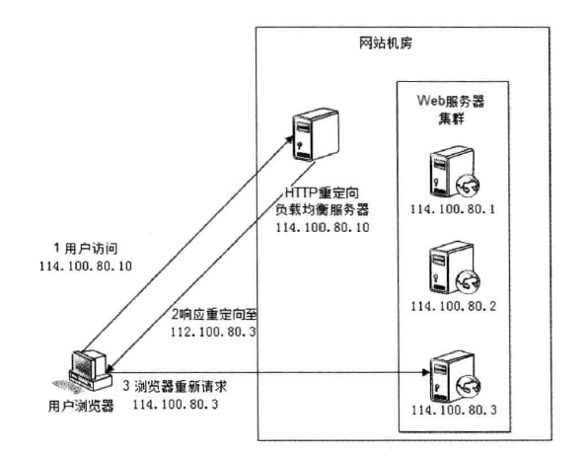

2.dns负载均衡

在dns上配置多个a记录



3.nginx反向代理



Ip负载均衡

与反向代理类似，基于snat地址转换

负载均衡算法：

轮询

加权轮询

随机

源地址散列

最少链接（记录每个服务器现有的连接数）

作业帮负载

最前端负载均衡节点（blb，一组机器）,负责流量转发

转发到我们自己的router机器

Router机器在rewrite中解析不同的url转发到不同的服务组，

不同的服务组由一个或多个node实现，

一个node有一组机器组成，用来实现业务。

服务组负载均衡的策略通常为random,也可以根据不同的机器配置不同的weight，根据不同的weight以不同的概率轮询.

如果后端服务器down掉,能自动剔除